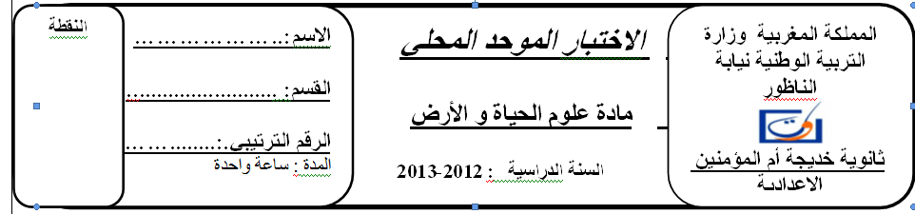
Exercice 1: (3pts )
Mettez un titre pour chaque groupe puis reliez par des flèches
- Groupe A ............ | Groupe B ............
- eau iodée | - protides
- Acide nitrique | - Amidon
- Nitrate d'argent | - Sels de calcium
- Oxalate d'ammonium | - glucose
- la liqueur de Fehling | - chlorure de sodium

Exercice 2: (4pt) Remplissez le tableau suivant par ce qui convenable :
La correction | Vrai ou faux | La proposition
 |  | La maladie de Kwashiorkor est causée par une carence en vitamines
 |  | Les vitamines sont des aliments énergétiques
 |  | Le tube urinaire est une unité fonctionnelle pour la formation de l'urine
 |  | La source d'urine est le rein

Exercice 3: (6 pts) Pour étudier le devenir des aliments au niveau de l'intestin grêle chez l'homme, nous analysons la composition de la bol alimentaire lorsqu'elle sort de l'estomac et au niveau de l'intestin grêle. Le tableau ci-dessous montre les résultats obtenus.
Structure moléculaire de la bol alimentaire | Quand ils quittent l'estomac | eau | Sels minéraux | amidon | Protide, polypeptides | Lipides
 | Après avoir séjourné dans l'intestin grêle | eau | Sels minéraux | Glucose | Acides aminés | Acides gras et glycérol
- Comparer les données du tableau.
...........................................................................................................................................................................................................................................................................................................................
- Comment expliquez-vous les changements observés dans le tableau?
.........................................................................................................................................................................................................................................................................................................................
- nommez le phénomène détecté. Et quels sont les résultats de ce phénomène
................................................................................................................................................................................................................................................................................
Nous suivons les éléments résultant de ce phénomène Le tableau suivant montre la composition du sang et de la lymphe quelques heures après un repas.

Eléments | Eau | Sels minéraux | Glucose | Acides aminés | Acides gras | Glycérol =
Sang | + | + | + | + | - | +
Lymphe | + | + | - | - | + | +
+ : concentration augmenté - : concentration stable

- Quel est le devenir des nutriments au niveau de l’intestin grêle ? Nommez ce phénomène.
…………………………………………………………………………………………………………………………………………………………………… 5) La surface interne de l'intestin grêle est d'environ 300 m2 et la surface externe ne dépasse pas 1 m2. Comment expliquez-vous ces résultats ?
………………………………………………………………………………………………………………………………………………………………………….
Exercice 4 (7pts)
Ibn al-Nafis a découvert le système circulatoire (pulmonaire) en 1242. Il a déclaré: "Le sang est purifié dans les poumons afin de maintenir la vie et de donner au corps la capacité de travailler où le sang sort du ventricule droit vers les poumons où il est mélangé à l'air puis au ventricule gauche ... "
- Que veut dire Ibn al-Nafis lorsqu’il dit :
- « Le sang est purifié dans les poumons »
- « Le sang mélangé a Lair»
…………………………………………………………………………………………………………………………………………………………………………………………………………………………………………………………………………………………………………………………………………………………………………………………………………………………………………………………………………………………………………………………………………
Pour comprendre le rôle de la circulation pulmonaire, nous proposons l'expérience suivante.
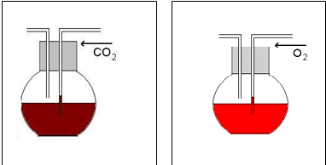
b a
- Envoi d'un flux d'oxygène dans le ballon (a).
- Envoi d'un flux de dioxyde de carbone dans
Le ballon (b).
- Indiquez la couleur du sang dans le
Ballon (a) et dans le ballon (b)
………………………………………………………………………………………………………………………………………………………………………………………………………………………………………………………………………………
……………………………………………………………………………………………

- Mentionner l'élément responsable de la
Coloration du sang.
…………………………………………………………………………………………………………………………
…………………………………………………………………………………………………………………………
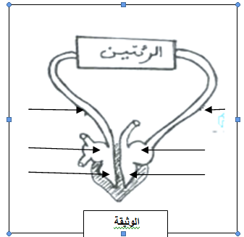
- Le document, ci-contre, montre le cycle
pulmonaire.
Pommons
- Donnez les noms appropriés sur
le document

- À partir de l'expérience précédente, identifiez
Document
Les éléments dans lesquels la couleur du sang
Est rouge clair et les éléments où la couleur du sang
est rouge foncé…… ……………… …………………………………………… …………………………… ………… … …… …… ……………… …………………………………………… …………………………… ………… … …… …… ……………… …………………………………………… …………………………… ………… … ……
- déduire le rôle de la circulation pulmonaire, À partir de tout ce qui précède et vous connaissances.

قد يحتاج هذا الموضوع لبعض التعديلات على المستوى اللغوي هو محاولة اولية لترجمة موضوع باللغة العربية الى اللغة الفرنسية .
بالتوفيق
Yassin moumen

